PLANIFICACIÓN MICROCURRICULAR (PROYECTO 5)
OBJETIVO: Los estudiantes comprenderán que la salud, la cultura y el entretenimiento son ejes fundamentales en el desarrollo del proyecto de vida y su difusión es importante a través de manifestaciones artísticas y culturales.
Valores: Cuidado, autodeterminación, toma de decisión, autoconocimiento
Nombre del proyecto: Actúa, activa y se parte de un cambio personal.
Indicador de evaluación: Documenta las principales características de una instalación artística mediante el registro fotográfico o escrito, aportando argumentos y puntos de vista personales (Ref. I.ECA.4.3.3.)

SEMANA No.1

Tema: Performance – ¿Quién soy?
¿Quién soy?

Llegando a determinada edad, comenzamos a preguntarnos de dónde venimos y a dónde vamos, no en el sentido trascendental de nuestra vida, sino a partir de las similitudes que encontramos con rasgos de nuestra querida abuela, o el descubrimiento de un gesto que era típico de alguno de nuestros padres. Entonces, empezamos a interesarnos por las raíces familiares. Sabiendo que la identidad personal está constituida por el conjunto de características propias de una persona que le permite reconocerse como un individuo diferente a los demás.

https://www.youtube.com/watch?v=Y562pEnkAM4

Realizar la dinámica “Quien soy”.

¿QUIÉN SOY?
Como persona:
1. Mi ___________favorito (a) es:
2. Si pudiera tener un deseo, sería:
3. Me siento feliz cuando:
4. Me siento triste cuando:
5. Me siento muy importante cuando:
6. Una pregunta tengo sobre la vida es:
7. Me enojo cuando:
8. La fantasía que más me gustaría tener es:
9. Un pensamiento que aún sigo teniendo es:
10. Cuando me enojo, yo:
11. Cuando me siento triste, yo:
12. Cuando tengo miendo, yo:
13. Me da miedo cuando:
14. Algo que quiero, pero que me da mido pedir, es:
15. Me siento valiente cuando:
16. Me sentí valiente cuando:
17. Amo a:
18. Me veo a mí mismo (a):
19. Algo que hago bien es:
20. Estoy preocupado (a):
21. Más que nada me gustaría:
22.Si fuera anciano (a):
23. Si fuera niño (a):
24. Lo mejor de ser yo es:
25.Odio:
26. Necesito:
27. Deseo:

I. El instructor da a cada participante el formato para que lo conteste en forma individual.
II. Una vez que han contestado el cuestionario, el instructor hace una reflexión sobre lo que comúnmente contestan las cuando se les pregunta ¿Quién eres? Normalmente contestan que tienen, estado civil, etc. pero rara vez se descubre la esencia de la persona.
III. El instructor en sesión plenaria provoca comentarios en grupo por voluntarios que quieran aportar sus respuestas.
IV. El instructor puede guiar los comentarios a través de las siguientes preguntas:
A). ¿Qué dificultades tuvieron al llenar el cuestionario?
B). ¿Qué pregunta fue la más fácil o la más difícil?
C). ¿Cómo se sintieron al contestarlo?
D). Que recuerdos vinieron a la mente.
V) El instructor guía un proceso para que el grupo analice, como se puede aplicar lo aprendido en su vida.
https://www.youtube.com/watch?v=mtTvMRGQawY

Tarea No. 1. Envía las respuestas de las 27 preguntas.

Semana No. 2
Tema: El cuidado de nuestra mente y cuerpo forma parte de mi proyecto de vida.

¿Qué es conocerse a sí mismo? Sentiremos nuestra percepción ante ciertos cambios o evolución en la vida cotidiana. Se trata de observarnos a nosotros mismos como si de un ente tercero se tratara. Para ello, deberemos dirigir nuestra atención hacia uno mismo sin permitir que el hecho de ser nosotros mismos nos debilite.

Actividades que pueden ayudar al cuidado de nuestra mente y cuerpo.
- Alimentación equilibrada.
- Ejercicio físico.
- Evitar hábitos nocivos.
- Dormir suficiente.
- Relaciones sociales.
- Ampliar el mapa mental
- Aprender nuevas cosas.
- Reír más.
- Eliminar entornos y personas
- Contacto con la naturaleza.

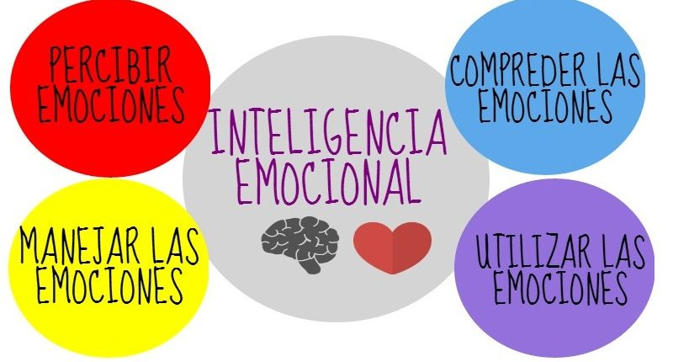

¿Qué es actitud?
La actitud se refiere al comportamiento que tiene una. La actitud es lo que define a una persona a través de su personalidad o su capacidad para resolver problemas, sus reacciones y cómo enfrenta las adversidades en su ambiente

¿Qué es la aptitud?
La aptitud se refiere una serie de características o facultades psicológicas que le permiten a una persona desarrollar una actividad específica.

¿Cuál es la diferencia entre actitud y aptitud?
Mientras que la actitud se refiere a un rasgo de la personalidad humana y su forma de reaccionar frente a los problemas, la aptitud se refiere más a la capacidad de una persona para cumplir una función y un rol específico.

https://www.youtube.com/watch?v=Jk5GPw47kIA

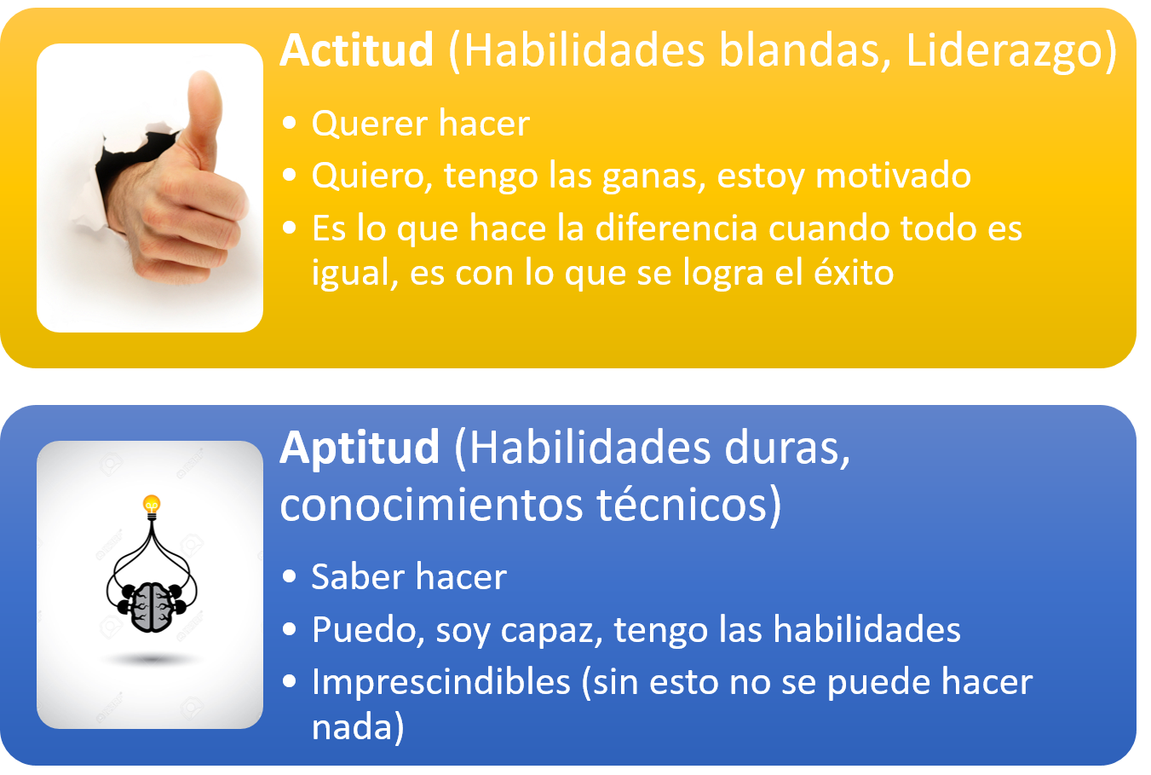

Tarea No.2.

a. Responde y sustenta las siguientes interrogantes:
- ¿Quién soy? (Describir brevemente quién eres, tus intereses y gustos, con quien disfrutas pasar el tiempo, etc.)
- ¿De dónde soy? (Describe de donde eres de una usando características del lugar y su importancia en detalles).
- ¿Entenderse a sí mismo y entender la naturaleza de nuestras raíces puede ser difícil? (Describe tus raíces en breves detalles).
- ¿Qué características propias de mi identidad he ido desarrollando hasta el día de hoy? (Describe que has aprendido durante este tiempo, alguna destreza, habilidad o habito)
- ¿Conociendo mis raíces y mi historia voy construyendo mi identidad? (Dar a conocer aspectos de mis raíces que han ayudado a construir mi identidad)

b. Realiza una pequeña descripción de actitudes y aptitudes que te han marcado en las diferentes situaciones de la vida diaria, permitiendo mantener un bienestar familiar. (Ej. Actitud: Postura ante un hecho - Pasivo, positivo, flexible, Aptitud: Capacidad para hacer algo - Creativo, Responsable, ordenado).

https://www.youtube.com/watch?v=hcgIo__oiyI
https://www.youtube.com/watch?v=w4g8ZsCaDAY

Semana No. 3
Tema: Sentimientos y emociones mediante el arte

“El cuidado de nuestro cuerpo y mente forma parte de nuestro proyecto de vida”

Muchas personas escriben una carta, crean canciones, bailan, actúan o realizan una pintura para expresar sus sentimientos y emociones para mantener su cuerpo activo y su mente sana. Cuando no se pueden expresar con palabras, el arte se convierte en el medio idóneo para transmitir emociones y sentimientos. Utilizar cualquiera de las disciplinas artísticas como medio de expresión puede ayudar a descubrirse a sí mismo, sobreponerse
a problemas o a tomar decisiones para continuar hacia adelante.

Construye hábitos gracias al arte. El arte puede jugar un papel importante en una vida llena de responsabilidades. Incluso unos pocos minutos al día de pintar o tocar un poco de música te dejará con efectos positivos para tu salud en tu vida.

Llegó el momento de pensar en esas cosas que dan vueltas en nuestra cabeza e ir buscando una manera de expresarlas mediante el arte.

https://www.youtube.com/watch?v=kQvX33eQnzo

https://www.youtube.com/watch?v=w1i5b4SXQCg

https://www.youtube.com/watch?v=Bsruwuelx-w

Tarea:
1. Piensa que te gustaría expresar y comunicar mediante una obra artística.
2. Crea una obra artística, puede ser una pintura, escultura, poema, canción, baile, obra de teatro, fotografía, grafiti, entre otras.
3. Guarda tus trabajos en la caja-portafolio, puedes incluir las fotos o videos de tu actividad.

Envía el trabajo al correo hmbhenry1985@hotmail.com
Semana No. 4
Tema: Influencias artísticas y recreaciones artísticas

Las influencias artísticas pueden llegar de las diversas situaciones que vivimos diariamente o de los que nos rodean. Varían mucho, ya sea en el estilo o la forma en que se expresan dependiendo la época. Al momento de recrear una obra siempre tenemos una tendencia a un tipo de arte.

https://blogdeartecontemporaneo.wordpress.com/2013/03/06/las-influencias-modelos-y-reinterpretaciones-en-el-arte-de-ayer-y-hoy/

https://www.youtube.com/watch?v=v7xNFZ-gQZY
https://www.youtube.com/watch?v=v8ZTcokrFOc

Tarea No. 4: Crear una obra artística que tenga relación con algún evento que haya generado impacto en tu vida o con el que sueñes.

1. Recrea una obra tomando en cuenta un evento en tu vida o un sueño que tengas por cumplir. Utiliza los materiales disponibles en casa.
2. Ponle un título a tu obra.
3. Describe tu obra tomando en cuenta todos los aspectos que plasmaste en ella.
4. Ubica tu obra en el lugar que más te guste de tu casa.
5. Comparte y explica tu obra a tus familiares.
6. Guarda tus trabajos en la caja-portafolio
Semana No. 5
Tema: Autoevaluación del proyecto 5 y fiestas de cuenca.

Exposición del trabajo de la semana No.5.

- Quien soy. Conocerse a sí mismo. Semana No. 1.
- Que es una actitud y aptitud. Inteligencia emocional. Semana No. 2
- Sentimientos y emociones mediante el arte. Expresión mediante el arte Semana No. 3
- Influencias artísticas y recreaciones artísticas. Exponer el trabajo. Semana No. 4.
- Fiesta de cuenca. 464 años

